콩가텍, ‘스마트공장·자동화산업전’서 5G 협동로봇 및
자재 취급 시스템을 위한 컴퓨터 온 모듈 선보여

- 5G 통한 실시간 TSN 동기화... 확장된 온도 범위에서 사용 가능한 스마트 모빌리티 플랫폼
- “솔루션 파트너 네트워크로OEM 플랫폼 구성 요소에 이르는 모든 분야 종합적으로 지원할 것”

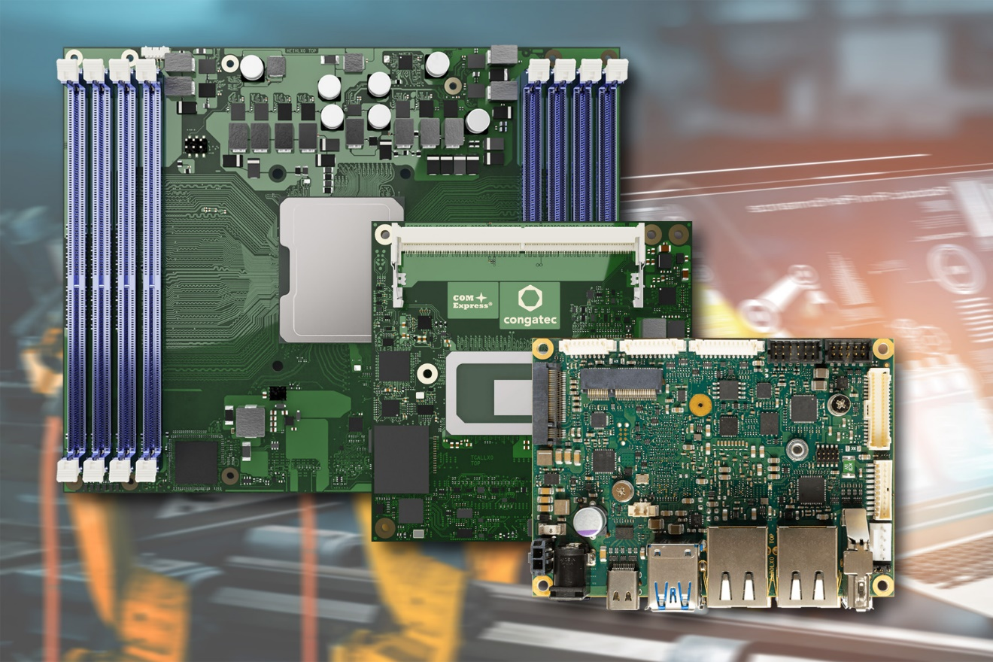

2022년 4월 6일 – 임베디드 및 에지 컴퓨팅 기술 분야 선도 기업 콩가텍 코리아(www.congatec.com/ko)가 서울 코엑스에서 4월 6일부터 8일까지 열리는 ‘스마트공장·자동화산업전’에 참가해(부스번호C522) 5G 커넥티드 스마트공장과 산업용 자동화를 위한 새로운 컴퓨터 온 모듈을 선보인다고 밝혔다.

협동로봇과 자재 취급 시스템(material handling system) 개발을 간소화 및 가속화하기 위해 설계된 콩가텍의 스마트 모빌리티 플랫폼은 확장된 온도 범위(-40°~85°C)에서 사용 가능하다. 이 플랫폼은 기능 안전성이 뛰어난 차세대 실시간 커넥티드 자율주행 차량과 협동로봇부터 PCB 보드의 THT 어셈블리용 로봇과 같은 대체 솔루션까지 다양하게 적용할 수 있다.

차세대 스마트 물류 차량 및 생산 로봇을 제작하는 OEM 업체들은 새로운 컨트롤러 설계 시 다양한 작업을 수행해야 한다. 이들은 상황에 따른 미가공 데이터를 수집하기 위한 다양한 센서를 통합하고, 데이터 분석 개선을 위해 데이터 사전 처리 및 인공지능(AI)를 구현해야 하며, 자율 차량 이동 및 조작을 위해 컨트롤러 로직을 설계해야 한다. 또한, 차량 대 차량(V2V, Vehicle to Vehicle) 및 차량 대 사물(V2X, Vehicle to everything) 통신 또는 로봇 대 로봇 및 로봇 대 사물 통신을 위해 5G 디바이스 통신이 필요하며 이 같은 수요는 실시간 역량 및 기능 안전성이 함께 충족되어야 한다.

김윤선 콩가텍 코리아 대표는 “콩가텍은 임베디드 컴퓨팅 플랫폼 및 에코시스템 제공자로서 TSN 스마트 물류 차량 및 생산용 로봇 제조업체에 확장된 온도 범위를 지원하고 실시간 하이퍼바이저 기술을 위한 TSN 기능을 갖춘 높은 내구성의 컴퓨터 온 모듈을 지원한다”며 “콩가텍은 나날이 확장하는 솔루션 파트너 네트워크를 통해 제공하는 준비된 OEM 플랫폼 구성 요소에 이르는 모든 분야를 종합적으로 지원할 수 있는 입지를 구축해왔다”고 말했다.

이번 행사에서 콩가텍은 산업용 에지 서버 및 5G 캠퍼스 네트워크 장비를 위한 인텔 제온D 프로세서 기반의 COM-HPC 서버 온 모듈, 스마트 차량/로봇 게이트웨이 및 차량/로봇 네트워크 컨트롤러를 위한 12세대 인텔 코어 프로세서 기반의 COM-HPC 클라이언트 및 콤 익스프레스 모듈, 그리고 산업용 에지 컴퓨팅 애플리케이션용 실시간 프로세싱 코어로 사용하는 셀레론, 펜티엄, 아톰 프로세서 기반 피코-ITX 싱글 보드 컴퓨터(SBC)를 선보일 예정이다.

제온 프로세서 D를 탑재한 사이즈 E 및 D COM-HPC 서버 온 모듈은 확장된 온도 범위의 산업용 공장 및 옥외 환경에서 차세대 실시간 마이크로서버 업무 처리량을 가속화하도록 설계됐다. 최대 20개의 코어와 최대 1TB 용량의 RAM을 지원해 4세대 제품 대비 PCIe레인당 처리량이 2배 개선되었고 최대 100 GbE의 통신 및 TCC/TCN까지 지원한다. 이 모듈은 5G촉각 인터넷에 배치된 서버에서부터 대형 머신 및 생산 장비용 에지 서버에 이르기까지 스마트 공장에서 다양하게 활용할 수 있다.

12세대 인텔 코어 프로세서(코드명 앨더레이크)를 기반으로 하는 COM-HPC 사이즈 A 및 C의 새로운 모듈과 콤 익스프레스 타입 6 폼팩터는 차세대 스마트 모빌리티 시스템 및 협동로봇을 위한 주요 성능 향상과 개선을 제공하며, 엔지니어가 인텔의 고성능 하이브리드 아키텍처를 활용할 수 있도록 한다. BGA 모델에서 최대 14코어를 제공하는 12세대 인텔 코어 프로세서는 멀티태스킹 및 확장성 수준을 비약적으로 발전시켜 멀티스레드 차량 및 로보틱 애플리케이션을 확장하고 실시간 작업을 전담으로 실행할 수 있다. 또한, 최대 96개 실행 장치(EU)가 있는 통합 인텔 아이리스Xe GPU은 GPGPU 처리에서 11세대 인텔 코어 프로세서에 비해 최대 129%의 향상된 그래픽 퍼포먼스로 몰입도 높은 사용자 경험을 제공하고 인공지능(AI) 알고리즘과 같은 병렬처리 워크로드도 더욱 빨리 처리할 수 있다.

인텔 아톰 x6000E 시리즈 프로세서와 인텔 셀레론, 펜티엄N, J 시리즈 프로세서(코드명 엘크하트 레이크)를 탑재한 피코-ITX 보드는 에지 커넥티드 임베디드 시스템용으로 설계됐다. 이 제품은 4kp60 해상도의 디스플레이를 최대 3개까지 동시 지원하고 최대 4개의 코어로 강력한 멀티스레드 컴퓨팅 전력을 제공한다. 또한, TCC/TSN과 리얼타임시스템스(RTS) 하이퍼바이저 지원뿐 아니라 BIOS 구성 ECC, -40°C부터 +85°C까지 확대된 온도 범위로 실시간 처리가 필요한 산업 시장에서 추가적인 혜택을 제공한다. 혹독한 환경에서의 실시간 동작과 연결, 실시간 하이퍼바이저 기술의 결합은 IoT로 연결된 산업용 애플리케이션 분야에서 OEM 위탁 생산 업체들이 필요로 하는 성능을 제공한다.

최신형 인텔 제온 D 프로세서 기반 컴퓨터 온 모듈, 신규 12세대 인텔 코어 프로세서 기반 컴퓨터 온 모듈과 conga-PA7 피코-ITX 싱글 보드 컴퓨터에 대한 자세한 정보는 콩가텍 홈페이지에서 확인할 수 있다.

* * *

콩가텍(congatec)에 대하여
독일 데겐도르프(Deggendorf)에 본사를 둔 콩가텍(congatec)은 임베디드 및 에지 컴퓨팅 제품과 서비스에 주력하며 빠르게 성장하는 기술 선도 기업이다. 콩가텍의 고성능 컴퓨터 모듈은 산업자동화, 의료장비, 교통, 통신을 비롯해 여러 산업 분야에서 활용된다. 글로벌 리더로서 콩가텍은 벤처기업부터 글로벌 대기업까지 다양한 고객을 확보하고 있다. 2004년 설립돼 2020년에 1억 2750만 달러의 매출을 기록했다. 콩가텍에 대한 자세한 정보는 웹사이트, 링크드인, 트위터, 유튜브, 페이스북, 인스타그램에서 확인 가능하다.

문의
홍보대행사 KPR | 정광진 이사 | river@kpr.co.kr | 3406-2252 | 010-7608-5107
 | 박수진 부장 | susan@kpr.co.kr | 3406-2265 | 010-9801-5077
 | 김재현 AE | jaehyeon@kpr.co.kr | 3406-2187 | 010-7129-8692

Intel, the Intel logo, and other Intel marks are trademarks of Intel Corporation or its subsidiaries.

